PLAN ESTRATEGICO DEL TALENTO HUMANO
GESTION ADMINISTRATIVA
vigencia 2022


CONTENIDO

1. INTRODUCCIÓN 4
2. REFERENTE ESTRATÉGICOS ORIENTADOS 5
2.1. MISIÓN 5
2.2. VISIÓN 5
3. OBJETIVOS ESTRATÉGICOS DE LA ENTIDAD 5
4. NORMATIVIDAD ASOCIADA 6
5. ORIENTACION ESTRATÉGICA DE TALENTO HUMANO 10
6. PLANTA DE PERSONAL ACTUAL 11
7. RECURSOS REQUERIDOS 12
8. SISTEMAS DE INFORMACION 12
9. CARACTERIZACIÓN DE LA GESTIÓN ADMINISTRATIVA Y FINANCIERA 13
10. ACUERDOS SINDICALES 13
11. MANUAL DE FUNCIONES 13
12. MATRIZ GETH (Gestión Estratégica de Talento Humano) 14
13. RUTAS DE CREACIÓN DE VALOR 18
14. ANÁLISIS DE LA CARACTERIZACIÓN DEL AREA ADMINISTRATIVA Y FINANCIERA (DIMENSION TALENTO HUMANO) 19
15. NECESIDADES DE CAPACITACIÓN 20
16. NECESIDADES DE BIENESTAR 24
17. ALCANCE 25
18. POLITICA INTEGRADA DE GESTIÓN 25
19. POLITICA DE TALENTO HUMANO DE LA ENTIDAD Y CODIGO DE INTEGRIDAD 25
Dentro del desarrollo de la política de gestión se propende por mejorar las condiciones laborales del equipo de trabajo desde la perspectiva del área de Talento Humano de la Agencia Distrital de Infraestructura-ADI, a través de unos valores y principios, que son: 25
20. MISIÓN DE TALENTO HUMANO 27
21. VISION DE TALENTO HUMANO 27
22. OBJETIVOS DE TALENTO HUMANO 27
23. ESTRATEGIAS 27
24. PRIORIDADES IDENTIFICADAS EN EL AUTODIAGNÓSTICO 28
25. PLAN DE PREVISION DE RECURSOS HUMANOS 28
26. ANALISIS DE LA PLANTA DE PERSONAL 29
27. PLAN DE VACANTES 30
28. PLAN DE CAPACITACIÓN 30
29. PLAN DE SEGURIDAD Y SALUD EN EL TRABAJO 30
30. INDUCCIÓN Y REINDUCCIÓN 31
30.1. OBJETIVOS ESPECIFICOS DEL PROGRAMA DE INDUCCIÓN 31
30.2. OBJETIVOS ESPECIFICOS DEL PROGRAMA DE REINDUCCIÓN 31
31. EVALUACIÓN DEL DESEMPEÑO 32
32. SISTEMA DE INFORMACIÓN Y GESTIÓN DEL EMPLEO PUBLICO 32
32.1 MODULO PLANTA 33
32.2 MODULO DE ROLES 33
32.3 MODULO DE VINCULACIÓN Y DESVINCULACIÓN 33
32.4 MODULO DE BIENES Y RENTAS 33
32.5 MODULO DE HOJAS DE VIDA 34
33. CLIMA ORGANIZACIONAL 34
34. DESVINCULACION ASISTIDA Y TRANSFERENCIA DE CONOCIMIENTO 34
35. OTROS TEMAS (PROYECTOS – MODIFICACION DEL MANUAL) 34
36. HERRAMIENTAS DE SEGUIMIENTO 35
37. INDICADORES 35
38. RESULTADOS FURAG 36
38.1. EL INDICE DE DESEMPEÑO INSTITUCIONAL 36
38.2. EL INDICE DE CONTROL INTERNO Y SUS COMPONENTES 36
38.3. COMPONENTE DE AMBIENTE DE CONTROL 36
38.4. COMPONENTE DE GESTIÓN DE RIESGO 37
38.5. COMPONENTE DE ACTIVIDAD DE CONTROL 37
38.6. COMPONENTE DE INFORMACION Y COMUNICACION 37
38.7. COMPONENTE DE ACTIVIDADES DE MONITOREO 37
39. EVALUACION DE LA EFICACIA DEL PLAN 38
40. CORRECCIONES, ACCIONES CORRECTIVAS, PREVENTIVAS Y DE MEJORAS 38
41. CONCLUSIONES Y RECOMENDACIONES 38

1. INTRODUCCIÓN

El plan estratégico de Talento Humano de la Agencia Distrital de Infraestructura-ADI, además de orientar la gestión al cumplimiento de los objetivos estratégicos institucionales, se enfoca en agregar valor a las actividades de desarrollo y estímulos de sus servidores, a través del mejoramiento de las competencias, capacidades, conocimientos, habilidades y calidad de vida, de tal manera que esto redunde en su satisfacción, motivación y compromiso, para que conlleve a la prestación de servicios acordes con las demandas de la ciudadanía y en aras de contribuir a factores determinantes para mejorar la productividad.
El plan se encuentra enmarcado en la Política de Integridad planteada en el Modelo Integrado de Planeación y Gestión (MIPG), que busca en cada servidor, la promesa de ejercer a cabalidad su labor frente al Estado, de tal manera que genere confianza, para lo cual se fortalecerán mecanismos de diálogo sobre el servicio público como fin del Estado, que permitan vigilar la integridad en las actuaciones de los servidores y desarrollará actividades pedagógicas e informativas con temas asociados a integridad, logrando un cambio cultural.
Para la elaboración del Plan Estratégico del Talento Humano, se realiza un diagnóstico interno para evidenciar las fortalezas y debilidades del área. Se define la misión, visión, objetivos y estrategias para la administración del personal, fortaleciendo las competencias de bienestar social, evaluación del desempeño y seguridad y salud en el trabajo para enfocarlas con la de la entidad, lo cual permitirá cumplir con los objetivos de la entidad en el área de Talento Humano.

2. REFERENTE ESTRATÉGICOS ORIENTADOS

El referente del Plan Estratégico de Talento Humano se basa en la Misión y Visión de la entidad.

2.1. MISIÓN
La Agencia Distrital de Infraestructura-ADI, Tiene la misión de Desarrollar, planear y estructurar obras de infraestructura pública, encaminadas a la preservación, conservación, protección, mejoramiento y recuperación ambiental de los recursos hídricos, parques, espacio público y jardines del Distrito de Barranquilla

2.2. VISIÓN
La Agencia Distrital de Infraestructura-ADI, Se Consolidará como una entidad de derecho público, reconocida por su gestión y ejecución de los proyectos de infraestructura y transformación urbana necesarios para preservar, conservar, proteger, mejorar y recuperar ambientalmente el entorno del sistema hídrico, parques, espacio público y jardines del Distrito de Barranquilla.

3. OBJETIVOS ESTRATÉGICOS DE LA ENTIDAD
En definición de los objetivos estratégicos, La Agencia Distrital de Infraestructura- ADI. Involucra las características particulares de su territorio y de su población, mediante el reconocimiento de los factores geográficos, demográficos y culturales y de su incidencia en la estructura productiva. Es posible tener claridad sobre las ventajas comparativas con la que se cuenta y sobre los retos y oportunidades para crear ventajas competitivas. El pleno reconocimiento de estos elementos requiere de una perspectiva en la región caribe, sobre todo en un país como Colombia con una geografía variada y un desarrollo territorial muy heterogéneo.

4. NORMATIVIDAD ASOCIADA

A continuación, mediante el marco legal se relaciona la normativa que hace parte del Talento Humano, el cual proporciona las bases sobre las que implementan los procedimientos y actividades establecidas en la Agencia Distrital de Infraestructura-ADI:
Normatividad | Tema | Proceso  relacionado con la  norma
Decreto 1661 del 27 de junio de 1991 | Modifica el régimen de prima técnica, se establece un sistema para otorgar estímulos especiales a los mejores empleados oficiales | Talento Humano
Ley 100 del 23 de  diciembre de 1993 | Por la cual se crea el sistema de seguridad social integral y se exponen las generalidades de los Bonos Pensionales. | Certificación de Bono Pensional
Decreto 1567 del 5 de agosto de 1998 | Crea el Sistema Nacional de Capacitación y Sistema de Estímulos para los empleados del Estado. | Plan Institucional de Capacitación - Programa de Bienestar
Decreto 0924 de 21 de diciembre de 2016 | Establece la planta de personal de ADI. | Talento Humano
Ley 909 del 23 de septiembre de 2004 | Expide normas que regulan el empleo público, la carrera administrativa, gerencia pública y se dictan otras disposiciones. (Establece el Plan de Vacantes y Plan de previsión de Empleos) | Talento Humano
Ley 1010 del 23 de enero de 2006 | Medidas para prevenir, corregir y sancionar el acoso laboral y otros hostigamientos en el marco de las relaciones de trabajo | Talento Humano
Decreto 2177 del 29 de junio de 2006 | Establece modificaciones a los criterios de asignación de prima técnica y se dictan otras disposiciones sobre prima técnica | Talento Humano
Normatividad | Tema | Proceso  relacionado con la  norma
Ley 1064 del 26 de  julio de 2006 | Dicta normas para el apoyo y fortalecimiento de la educación para el trabajo y el desarrollo humano, establecida como educación no formal en la ley general de educación | Plan Institucional de Capacitación
Circular conjunta No. 13 del 18 de abril de 2007 | Formatos únicos de información Laboral para trámite de bono pensional | Certificado de Bono Pensional
Ley 1221 de 16 de julio de 2008 | Establece normas para promover y regular el Teletrabajo | Programa de Bienestar
Decreto 815 mayo 8 de 2018 | Por el cual se modifica el Decreto 1 083 de 2015, Único Reglamentario del Sector de Función Pública, en lo relacionado con las competencias laborales generales para los empleos públicos de los distintos niveles jerárquicos. | Talento Humano
Decreto 1072 del 26 de mayo de 2015 | Decreto Único Reglamentario del Sector Trabajo (establece el Plan de Seguridad y Salud en el Trabajo) | Sistema de Gestión en Seguridad y Salud en el Trabajo (Sg-Sst)
Resolución 2646 de 17 de Julio de 2008 | Por la cual se establecen disposiciones  y se definen responsabilidades para la identificación, evaluación, prevención, intervención y monitoreo permanente  de la exposición a factores de riesgo psicosocial en el trabajo | Sistema de Gestión en Seguridad y Salud en el Trabajo (Sg-Sst)
Resolución 2013 de 6 de Junio de 1986 | Por la cual se reglamenta la organización y funcionamiento de los comités de Medicina, Higiene y Seguridad Industrial en los lugares de trabajo (actualmente Copasst) | Sistema de Gestión en Seguridad y Salud en el Trabajo (Sg-Sst)
Normatividad | Tema | Proceso  relacionado con la  norma
Resolución 0652 de 30 de Abril de 2012 | Por la cual se establece la conformación y funcionamiento del Comité de Convivencia Laboral en entidades públicas y empresas privadas | Sistema de Gestión en Seguridad y Salud en el Trabajo (Sg-Sst)
Ley 1801 del 29 de julio de 2016 | Se expide el Código Nacional de Policía y Convivencia
Ley 1811 del 21 de Octubre de 2016 | Otorga incentivos para promover el uso de la bicicleta en el territorio nacional | Programa de Bienestar
Resolución 1140 del 13 de diciembre de 2016 | Por la cual se modifica parcialmente la Resolución 365 del 17 de junio de 2015 | Programa de Bienestar
Acuerdo 565 de 2016 | Establece el Sistema Tipo Empleados de carrera y en periodo de prueba. | Sistema Tipo de Evaluación del Desempeño
Acuerdo 816 de 2016 | .  Lineamientos sistemas propios  Empleados de carrera y en periodo de prueba. | Lineamientos de la CNSC para Sistemas  Propios de Evaluación del Desempeño
Mediante Resolución  No. 20161000022145  de 2016 | La Comisión Nacional del Servicio Civil  Modifica la Resolución No. 2590 de  2010 por Ia cual se aprueban  Indefinidamente los Sistemas Propios  de Evaluación del Desempeño Laboral aprobados. | Lineamientos de la CNSC para Sistemas  Propios de Evaluación del Desempeño
Código de Integridad  del Servidor público  2017 | DAFP crea el Código de Integridad  para ser aplicable a todos los  servidores de las entidades públicas  de Ia Rama Ejecutiva colombiana | Talento Humano
Normatividad | Tema | Proceso  relacionado con la  norma
Decreto 1499 del 11  de septiembre de 2017 | Modifica el Decreto 1083 de 2015, en lo relacionado con el Sistema de Gestión establecido en el artículo 133 de Ia Ley 1753 de 2015 | Talento Humano
MIPG | Manual Operativo – Dimensión N°1 | Talento Humano
PETH | Guía d e Gestión Estratégica del  Talento Humano | Talento Humano
Resolución 120 del 20 de febrero de 2017 | Resolución Interna de Teletrabajo: por  la cual se implementa el Teletrabajo en  la modalidad de suplementario en el  Departamento Administrativo de Ia  Función Pública. | Programa de  Bienestar
Resolución 1111 del  27 de marzo de 2017 | Define los Estándares Mínimos del  Sistema de Gestión de Seguridad y Salud en el Trabajo para empleadores y contratantes. | Sistema De Gestión En  Seguridad y Salud en el  Trabajo (SG-SST)
Resolución 0667 de agosto 3 de 2018 | Por medio del cual se adopta el Catálogo de Competencias funcionales para las áreas o procesos transversales de las entidades públicas | Talento Humano
Resolución 0312 de 2019 | Por la cual se definen los Estándares Mínimos del Sistema de Gestión de la Seguridad y Salud en el Trabajo SG-SST | Sistema De Gestión En  Seguridad y Salud en el  Trabajo (SG- SST)

5. ORIENTACION ESTRATÉGICA DE TALENTO HUMANO

Las acciones para desarrollar a través del plan estratégico del Talento Humano, se estructura en las siguientes etapas.

Ingreso: comprende los procesos de vinculación e inducción.
La inducción al personal se realizará durante el proceso de su vinculación y se realizará durante los primeros (15) días posteriores a su vinculación.

Permanencia: donde reposa la información de los procesos de capacitación, evaluación del desempeño y calidad de vida laboral.

Retiro: por excedentes de personal o por pensión.
En el manual de funciones de la entidad todos los cargos tendrán un diseño estructurado y este será la base para lograr el desarrollo de todos los procesos de gestión humana.

Otro requisito fundamental para iniciar labores en la Agencia Distrital de Infraestructura ADI, es que la persona debe cumplir con todos los requisitos establecidos por el manual de funciones de la entidad.

6. PLANTA DE PERSONAL ACTUAL
La Agencia Distrital de Infraestructura-ADI, cuenta en su planta de personal con 15 cargos distribuidos de la siguiente manera:

DATOS DE LOS FUNCIONARIOS DE PLANTA ADI
N. | CEDULA | NOMBRE | CARGO | ESTADO | CODIGO | GRADO | FECHA INGRESO
1 | 8533584 | ALBERTO MARIO SALAH ABELLO | GERENTE | NOMBRADO | 39 | 5 | 23/07/2015
2 | 79465106 | RODRIGO ARIZA PERDOMO | JEFE DE OFICINA | NOMBRADO | 6 | 1 | 28/06/2007
3 | 22475495 | MARILYN DE JESUS SUAREZ SUAREZ | JEFE DE OFICINA | NOMBRADO | 6 | 1 | 1/08/2006
4 | 55221718 | CATALINA DEL MAR MONTOYA OSORIO | JEFE DE OFICINA | NOMBRADO | 6 | 1 | 12/02/2019
5 | 72150510 | JOSE LUIS ROMERO ZAPATA | ASESOR | NOMBRADO | 105 | 7 | 23/07/2015
6 | 1140832700 | MAURICIO JAVIER PEREZ LEONES | ASESOR | NOMBRADO | 105 | 3 | 2/05/2016
7 | 1129491499 | BIBIANA PINZON PIMIENTA | CONTROL INTERNO | NOMBRADO | 105 | 5 | 2/01/2018
8 | 32840289 | ALEXI MARIA GONZALEZ DE LA HOZ | PROFESIONAL ESPECIALIZADO | NOMBRADO | 222 | 10 | 25/06/2019
9 | 8704345 | JHONNY VILLEGAS RINCON | PROFESIONAL ESPECIALIZADO | NOMBRADO | 222 | 8 | 3/02/2017
10 | 1129574658 | OMAYRA NINI PINTO CASTELLAR | PROFESIONAL ESPECIALIZADO | NOMBRADO | 222 | 8 | 2/02/2017
11 | 1129539437 | JENNYFER ESTHER GONZALEZ CABARCAS | PROFESIONAL ESPECIALIZADO | NOMBRADO | 222 | 8 | 12/02/2019
12 | 72335376 | KEYNES CARCAMO CABALLERO | PROFESIONAL UNIVERSITARIO | NOMBRADO | 219 | 6 | 3/05/2017
13 | 32803663 | NEISY FERNANDA VARGAS PEREZ | PROFESIONAL UNIVERSITARIO | NOMBRADO | 219 | 6 | 1/03/2019
14 | 1140880959 | JEAN CARLOS CORCHO SARIEGO | PROFESIONAL UNIVERSITARIO | NOMBRADO | 219 | 6 | 6/07/2020
15 | 55304285 | VIVIANA MARGARITA ORTIZ BERRÍO | PROFESIONAL UNIVERSITARIO | NOMBRADO | 219 | 2 | 1/06/2022

7. RECURSOS REQUERIDOS

CODIGO | GASTOS DE FUNCIONAMIENTO | PRESUPUESTO 2022
2120202008 | SERVICIOS PRESTADOS A LAS EMPRESAS Y SERVICIOS DE PRODUCCIÓN | $65.000.000

8. SISTEMAS DE INFORMACION
La Agencia Distrital de Infraestructura-ADI, cuenta con los siguientes instrumentos tecnológicos que permiten recopilar y analizar los datos necesarios para la toma de decisiones de la Gestión Estratégica del Talento Humano, en cada una de sus fases:
Acceso a la plataforma y pagina web de la Agencia Distrital de Infraestructura -ADI, facilitando la información de manera oportuna
Sistema de información y gestión del empleo público-SIGEP, que pone al servicio de la entidad un programa completo en Talento Humano, en el cual se relaciona toda la información laboral de los funcionarios y Contratistas de la entidad, bajo la normatividad de las entidades públicas.
A partir del mes de Julio, se alineará con la plataforma de Colombia Compra Eficiente, Secop II, herramienta con la que la contratación se hará de manera digital y será mucho más transparente.
La entidad cuenta con el sistema de información SIIGO, usado en el área financiera y el programa de gestión documental, ITS Procesos donde se tienen inventariados los documentos de las hojas de vida.
Estos procesos son elementos ineludibles para completar cada uno de los requerimientos de la matriz GETH, diagnostico que se constituye en la esencia de este plan.
en el manejo de la información utiliza los siguientes sistemas de información.
SIGEP, EXCEL,
RIESGOS
Ver anexo 1

9. CARACTERIZACIÓN DE LA GESTIÓN ADMINISTRATIVA Y FINANCIERA

El objeto de la caracterización es administrar el talento humano y asegurar que este tenga la competencia necesaria en la prestación del servicio.
VER ANEXO

10. ACUERDOS SINDICALES

La Agencia Distrital de Infraestructura – ADI, no cuenta con acuerdos sindicales.

11. MANUAL DE FUNCIONES

El manual de funciones fue adoptado mediante acuerdo de consejo directivo No. 002 del año 2016 y actualizado con la Resolución 45 de 2022, siendo motivado en la definición de las funciones, perfiles y las competencias laborales para cada cargo de la Agencia Distrital de Infraestructura-ADI y se puede consultar en la página web, y se puede visualizar en el siguiente enlace:
https://www.barranquilla.gov.co/adi/informacion-general-de-la-entidad

12. MATRIZ GETH (Gestión Estratégica de Talento Humano)

El Modelo Integrado de Planeación y Gestión indica que esta Dimensión tiene como propósito ofrecer las herramientas para Gestión ar adecuadamente el talento humano a través del ciclo de vida del servidor público (ingreso, desarrollo y retiro), de acuerdo con las prioridades estratégicas de la entidad, de manera tal que oriente el ingreso y desarrollo de los servidores garantizando el principio de mérito en la provisión de los empleos, el desarrollo de competencias, la prestación del servicio, la aplicación de estímulos y el desempeño individual, por cuanto el MIPG, concibe al talento humano como el activo más importante con el que cuentan las entidades y por lo tanto, como el factor crítico de éxito que les facilita la gestión y el logro de sus objetivos y resultados. El talento humano, es decir, todas las personas que laboran en la administración pública, en el marco de los valores del servicio público, contribuyen con su trabajo, dedicación y esfuerzo al cumplimiento de la misión estatal, a garantizar los derechos y a responder las demandas de los ciudadanos (Función pública, Octubre 13 de 2013, Manual operativo de sistema de Gestión 2017)
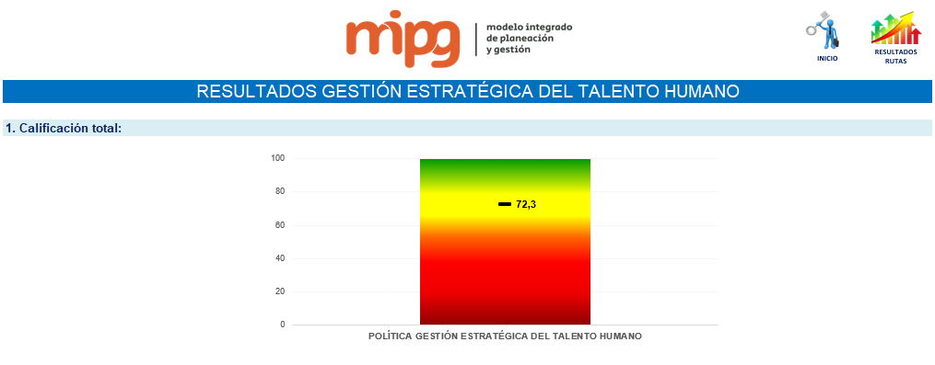

Calificación total

Después de aplicar la herramienta de autodiagnóstico se define un plan de trabajo a seguir, con fines de mejorar la gestión del Talento Humano, mediante acciones de fortalecimiento institucional; lo cual hoy por hoy tiene un porcentaje obtenido de 72.3%

Calificación por Componentes:
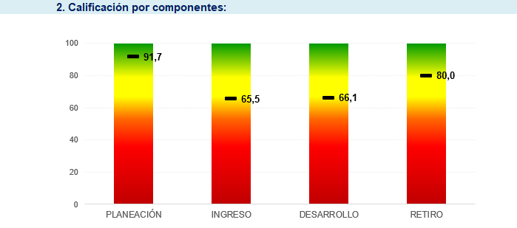
Dentro del análisis de la gestión, se concentra un mayor esfuerzo en el componente de ingreso, toda vez que la entidad cuenta con una planta nombrada en provisionalidad y ninguno de los funcionarios está en carrera administrativa, todo esto convoca a una estrategia que permita subir el indicador a un nivel más apropiado a la gestión del área de Talento Humano.

Calificación por categorías

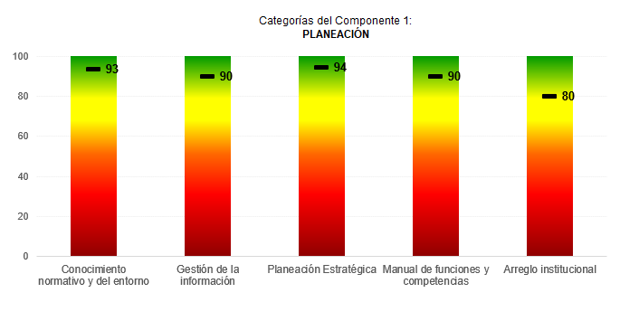

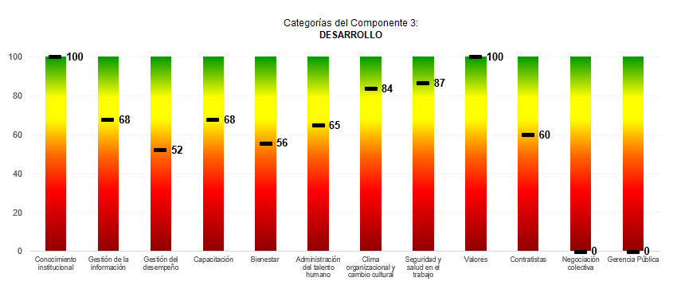

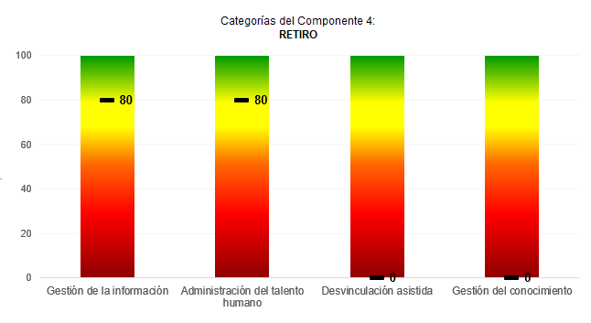

13. RUTAS DE CREACIÓN DE VALOR

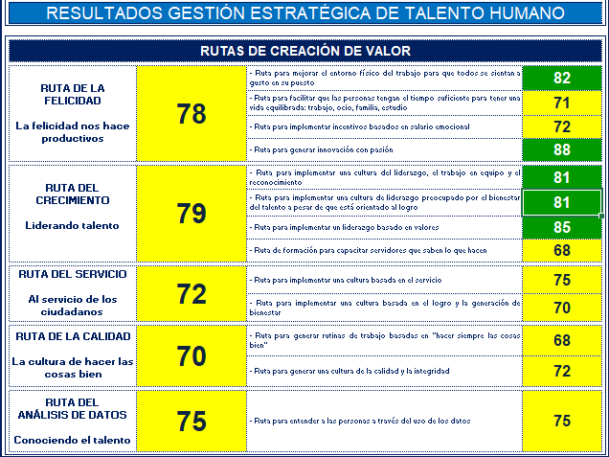

14. ANÁLISIS DE LA CARACTERIZACIÓN DEL AREA ADMINISTRATIVA Y FINANCIERA (DIMENSION TALENTO HUMANO)
Una vez revisado el autodiagnóstico del MIPG, se puede concluir que las fortalezas evidenciadas se encuentran en el componente PLANEACION, sin embargo, en el componente INGRESO son pocos los elementos utilizados que garanticen que el proceso sea adecuado y pertinente.
En cuanto a las rutas de creación de valor, es importante mejorar en RUTA DEL CRECIMIENTO en el ítem - Ruta de formación para capacitar servidores que saben lo que hacen que obtuvo un puntaje de 68, también en RUTA DE LA CALIDAD en el ítem - Ruta para generar rutinas de trabajo basadas en “hacer siempre las cosas bien” que se obtuvo 68 puntos y en la Ruta del Servicio hay que trabajar en el ítem - Ruta para implementar una cultura basada en el logro y la generación de bienestar que arrojó 70 puntos.
Es imperativo que las políticas de Talento Humano se orienten a incentivar y potenciar las habilidades de los funcionarios que contribuyen en un avance positivo.
Los esfuerzos de la entidad deben situarse en la cualificación de los funcionarios en el sentido de capacitarlos de acuerdo con las funciones y actividades encomendadas, con reconocimiento de actualizaciones, prácticas y herramientas tecnológicas que aportes a la consecución de los objetivos misionales y que alivianen las cargas de trabajo.

15. NECESIDADES DE CAPACITACIÓN

No. | TEMA | OBJETIVO | ACTIVIDAD | A QUIEN VA DIRIGIDO
1 | PRIMER FORO DE ACTUALIZACION SOBRE LA REFORMA AL CPACA | Conocer las nuevas disposiciones que traerá la reforma 8 ley 2080/2022) | Jornada de capacitación | Gestión Jurídica
2 | MAPAS DE RIESGOS | Fortalecer las habilidades para la identificación y Gestión del riesgo | Jornada de capacitación | Todos los procesos
3 | INDICE DE LA TRANSPARENCIA Y ACCESO LA INFORMACION ITA | Identificar las obligación de publicar o transparentizar la información derivada de la ley 1712 de 2014 ITA | Jornada de capacitación | Gestión Administrativa
4 | METODOLOGIA 5 PORQUES | Conocer la metodología de los 5 porques para explorar la causa raíz de los problemas | Jornada de capacitación | Control Interno
5 | SEGURIDAD VIAL | Identificar normas de seguridad vial | Jornada de capacitación | Parques
6 | ACTUALIZACION Y CUMPLIMIENTO DE ESTANDARES MINIMOS | Contextualizar el SGSST en concordancia con los estándares mínimos reglamentados en la normatividad vigente. | Jornada de capacitación | SST
7 | MODALIDADES DE SELECCIÓN SECOP II | Desarrollar habilidades y conocimiento de la plataforma Secop II y las modalidades de Selección | Jornada de capacitación | Gestión Administrativa - Jurídica
8 | PREVENCION, MANEJO, CONTROL IRA (COVID19) Y PROTOCOLO DE SEGURIDAD | Promover comportamientos seguros para prevenir el contagio del COVID. | Jornada de capacitación | Gestión Administrativa
9 | CONFLICTO DE INTERESES | Conocer las guías, lineamientos de los conflictos de interés en el sector público para contribuir al fomento de una cultura de transparencia, rendición de cuentas, legalidad, ética, integridad pública y prevención de los mismos | Jornada de capacitación | Control Interno
10 | CONTRATACION ESTATAL | Reforzar conocimientos en todo lo referente a la Contratación Estatal | Jornada de capacitación | Jurídica
11 | TRD TABLAS DE RETENCION DOCUMENTAL | Sensibilizar - ampliar conocimientos en las TRD | Jornada de capacitación | Gestión Administrativa
12 | PROCEDIMIENTO DE TRABAJO SEGURO EN ARROYO | Definir responsabilidades, pasos y procedimientos de trabajo seguro para la limpieza de arroyos y escorrentías. | Jornada de capacitación | Parques
13 | NORMAS DE SEGURIDAD PARA LA UTILIZACION DE MAQUINAS | Instruir acerca del mantenimiento preventivo y seguridad activa. | Jornada de capacitación | Parques
14 | SECOP 2 | Brindar los conocimientos necesarios a los supervisores de contratos, y procesos involucrados en la contratación de la entidad para cumplir con la implementación del SECOP II (Circular 001 de 2022) | Jornada de capacitación | Todos los procesos
15 | DEFENSA JURIDICA TERRITORIAL | Fortalecer sus conocimientos, actualizar contenidos normativos, analizar estudios de caso, metodologías y tener acceso a diferentes herramientas para fortalecer sus habilidades en defensa jurídica del Estado. | Jornada de capacitación | Jurídica
16 | FUNDAMENTOS Y PRINCIPIOS DE LA CONTRATACION ESTATAL | Consolidar los conceptos y principios de los diferentes modalidades de la contratación estatal en Colombia | Jornada de capacitación | Gestión Administrativa
17 | MARCOS DE REFERENCIA Y ELEMENTOS DE CLASIFICACION DOCUMENTAL | Consolidar los conceptos normativos y afianzar los conocimientos archivísticos en Gestión Documental | Jornada de capacitación | Gestión Administrativa
18 | TRABAJO SEGURO EN ALTURAS | Fomentar el adecuado uso de los EPCC. | Jornada de capacitación | Parques
19 | PROYECTOS DE DESARROLLO | Fortalecimiento de las capacidades administrativas y dar a conocer, según las exigencias del Departamento Nacional de Planeación, las metodologías en formulación, evaluación y estructuración de proyectos, según normas vigentes como son el Marco Lógico, la Metodología General Ajustada MGA, y la teoría general de proyectos | Diplomado | Gestión Jurídica
20 | PREVENCION EN LESIONES DE MANOS | Crear conciencia de autocuidado para proteger e identificar los peligros que pueden lesionar las manos. | Jornada de capacitación | Parques
21 | INVESTIGACION DE ACCIDENTES Y INCIDENTES DE TRABAJO | Capacitar y asesorar a los miembros del COPASST en la investigación de accidentes e incidentes de trabajo. | Jornada de capacitación | COPASST
22 | ACEPTACION DE EVENTOS NEGATIVOS Y RESILIENCIA | Educar en estrategias y habilidades que favorezcan el desarrollo de conductas de resiliencia y mejoren la calidad de vida. | Jornada de capacitación | Parques
23 | COMO CULTIVAR EL AUTOCONTROL EMOCIONAL Y DESARROLLAR CONDUCTAS DE RESILIENCIA | Identificar herramientas emocionales internas y externas que favorezcan el autocontrol emocional. | Jornada de capacitación | Parques
24 | INDICADORES DEL SG-SST BAJO EL DECRETO 1072 DE 2015. | Identificar los indicadores del decreto 1072 de 2015. | Jornada de capacitación | SST
25 | MANEJO DE SUSTANCIAS QUIMICAS (MANIPULACION DE SUSTANCIAS FITOSANITARIAS) | Concientizar sobre los peligros derivados a la exposición y manipulación de las sustancias químicas. | Jornada de capacitación | SST
26 | PETICIONES, QUEJAS, RECLAMOS , SUGERENCIAS Y DENUNCIAS | Conocer la normatividad, seguimiento, y herramientas internas para el tramite de respuestas a las PQRSD | Jornada de capacitación | Todos los procesos
27 | GESTIÓN DOCUMENTAL | Articular al interior de Gestión documental la política archivísticas con los distintos planes  institucionales, territoriales y nacionales, ordenados por el gobierno y la dirección  nacional- | Jornada de Capacitación | Gestión Administrativa
28 | DIPLOMADO EN CONTRATACION ESTATAL | Afianzar sus conocimientos como servidores públicos en temas fundamentales relacionados con la contratación estatal, teniendo en cuenta las modificaciones que ha tenido la Ley 80 de 1993 | Jornada de Capacitación | Gestión Administrativa
29 | CONTROL Y MANEJO DEL ESTRÉS | Desarrollar estrategias y mecanismos emocionales que favorezcan el control del estrés | Jornada de Capacitación | Todos los procesos
30 | TRABAJO REMOTO NIVEL 1 | Aprender a administrar y delimitar el tiempo diferenciado el espacio laboral del personal | Jornada de Capacitación | Gestión Administrativa

16. NECESIDADES DE BIENESTAR

En pro de elaborar un plan de bienestar social más acorde a las necesidades de los funcionarios de ADI y teniendo en cuenta las actividades que estos adelantan para la entidad, se decidió implementar un programa que permita satisfacer sus necesidades y expectativas en torno al ambiente social mucho más integral que coadyuven al alcance de los objetivos misionales de la entidad, de la mano con el desarrollo personal de los funcionarios que integran o hacen parte de los planes y programas que esta ejecuta en pro del desarrollo de la ciudad, pero teniendo en cuenta la situación que atraviesa la humanidad por la pandemia del Covid-19

VER ANEXO (PROGRAMA DE BIENESTAR)

17. ALCANCE
La estrategia de Gestión del Talento Humano para el año 2022 de la Agencia Distrital de Infraestructura – ADI, fue elaborado mediante la normatividad vigente y tiene como beneficiarios no solo a los funcionarios de planta a los cuales se les aplica todo lo concerniente a la Ley 909 de 2004 y sus decretos reglamentarios. De igual manera se hace extensiva la inclusión a los programas generales y beneficios al equipo de colaboradores que interactúan a manera de contratistas por OPS.

18. POLITICA INTEGRADA DE GESTIÓN
Somos una entidad de derecho público sin ánimo de lucro del orden distrital, dotado de personería jurídica, autonomía administrativa y presupuestal, dedicado a diseñar planes, programas y proyectos para preservar, conservar, proteger, mejorar y recuperar ambientalmente el entorno del sistema hídrico, parques, espacio público, y jardines del distrito de Barranquilla, por medio de obras de infraestructura y transformación urbana, comprometidos con la satisfacción de las necesidades y expectativas de la comunidad; fomentando la participación ciudadana, contando para ello con un talento humano competente.

19. POLITICA DE TALENTO HUMANO DE LA ENTIDAD Y CODIGO DE INTEGRIDAD

Dentro del desarrollo de la política de gestión se propende por mejorar las condiciones laborales del equipo de trabajo desde la perspectiva del área de Talento Humano de la Agencia Distrital de Infraestructura-ADI, a través de unos valores y principios, que son:
Valores y principios de la Agencia Distrital de Infraestructura-ADI.
PRINCIPIOS | VALORES
EL INTERES GENERAL PREVALECERÁ SOBRE EL INTERES PARTICULAR | RESPETO
EL INTERES GENERAL PREVALECERÁ SOBRE EL INTERES PARTICULAR | RESPONSABILIDAD Y DILIGENCIA
SE GARANTIZA EL CUMPLIMIENTO DE LOS PRINCIPIOS CONSAGRADOS EN LA CONSTITUCION NACIONAL | HONESTIDAD
 | TRANSPARENCIA Y JUSTICIA
 | TRABAJO EN EQUIPO
EL SERVIDOR PUBLICO SIEMPRE OFRECERA UNA CARA AMABLE Y CORTES A LOS USUARIOS | SERVICIO Y COMPROMISO
 | AMABILIDAD

Además de contar con un talento humano competente, la entidad tiene un manejo financiero eficiente, haciendo uso responsable de los recursos naturales generando con esto un desarrollo sostenible, comprometidos con la seguridad y salud de nuestros funcionarios, mejorando continuamente la eficacia, eficiencia y efectividad de Sistema Integrado de Gestión, generando mayor rentabilidad social.

También ha diseñado una guía de Planeación de los Recursos Humanos, al tenor del Art. 17 de la Constitución de Colombia de 1991 en donde “Se prohíbe la esclavitud, la servidumbre y la trata de seres humanos en todas sus formas”, al igual como se observa en la Ley 1098 de noviembre 8 de 2006, por la cual se expide el Código de la Infancia y la Adolescencia; esta entidad no aprueba ninguna consideración de trabajo forzoso en menor de edad.

Por tal motivo en la constitución de procesos mediante el cual y en función de sus objetivos, proyecta y suple sus necesidades de personal y define los planes y programas de gestión del recurso humano se tiene como base la ley 909 de 2004 donde se expiden las normas que regulan el empleo y la gerencia pública.

Con el fin de integrar la gestión y las prácticas de Recursos Humanos en la entidad, ajusta sus lineamientos al MIPG (Modelo Integrado de Planeación y Gestión), en todos los niveles que integran el proceso, los cuales son

- Fase de Ingreso: Contratación e Inducción
- Fase de permanencia: Formación y Capacitación, Reinducción, Evaluación del Desempeño, Acuerdos de Gestión, Bienestar Social, Remuneración, Seguridad y Salud en el Trabajo, custodia de hojas de vida y verificación de los perfiles en el Sigep.
- Fase de Retiro: Retiro asistido de un servidor

Bajo la directriz del documento de la Función Pública, Planeación de los Recursos Humanos, donde se plantean los lineamientos de política, estrategias y orientaciones para su implementación; esta Entidad ha realizado consultas acerca de la normatividad vigente que rige la gestión del recurso humano y la contratación administrativa en su componente y pone en práctica a través del desarrollo de los diversos procedimientos y planes de gestión a través de los procesos de divulgación y sensibilización hacia los servidores de la Entidad y los prestadores de Servicios a través de terceros. Los cuales son desarrollados por el equipo de trabajo quienes interactúan como facilitadores en la implementación de los Sistemas de Control Interno y Gestión de la Calidad y el de Seguridad y Salud en el Trabajo adoptados por la Entidad.

20. MISIÓN DE TALENTO HUMANO
El área de Talento Humano de la Agencia Distrital de Infraestructura-ADI, propone, fomenta y ejecuta políticas para el desarrollo laboral de la entidad, garantizando la disponibilidad del personal idóneo en el cargo asignado.

21. VISION DE TALENTO HUMANO
Ser una dependencia que promueva el desarrollo integral de los funcionarios, por medio de su realización personal, profesional y laboral, haciendo del Talento Humano un apoyo imprescindible con servicios de calidad, en beneficio de la entidad y su equipo de colaboradores, en una misma dirección.

22. OBJETIVOS DE TALENTO HUMANO
Promover la gestión del Talento Humano orientado al desarrollo de los funcionarios y la capacidad de Gestión ar planes, programas y proyectos, acordes con los principios y las políticas promulgadas por la entidad.
Garantizar la competencia del personal adscrito a ADI, en el cumplimiento de los objetivos misionales, legales y de integridad en la Gestión.

23. ESTRATEGIAS

La entidad cuenta con planes y programas que van encaminados a disminuir los impactos negativos y de bajo rendimiento, de su equipo de trabajo, todo esto bajo las premisas de mejoramiento continuo e incentivando al personal dentro de los postulados del autocontrol y la integridad del funcionario público, mediante el programa de Bienestar institucional e Incentivos que la Entidad proporciona y que implementa en cada vigencia junto con el diagnostico de necesidades partiendo de la iniciativa de los servidores públicos (Identificación de necesidades que afecten el bienestar del trabajador y la medición del clima laboral)

24. PRIORIDADES IDENTIFICADAS EN EL AUTODIAGNÓSTICO

VARIABLES RESULTANTES | ALTERNATIVAS DE MEJORA | MEJORAS PARA IMPLEMENTAR (INCLUIR PLAZO DE LA IMPLEMENTACION) | EVALUACIÓN DE LA EFICACIA DE LAS ACCIONES IMPLEMENTADAS
Ruta de formación para capacitar servidores que saben lo que hacen | Realizar capacitación en el sistema de EDL, que se cumpla en los términos establecidos | Marzo - Noviembre 2022 | Febrero 2023
Ruta para facilitar que las personas tengan el tiempo suficiente para tener una vida equilibrada: trabajo, ocio, familia y estudio | Incluir en el Plan de Bienestar horarios flexibles por lo menos dos días a la semana que permitan el espacio para dedicarle tiempo a la familia y al estudio | Marzo - Noviembre 2022 | Noviembre 2022
Ruta para generar rutinas de trabajo basadas en "hacer siempre las cosas bien" | Involucrar a todos los servidores que aporten ideas y conocimientos en el Plan de Gestión de Calidad | Marzo - Noviembre 2022 | Noviembre 2022
Ruta para implementar incentivos basados en el salario emocional | Incluir en el Plan de Bienestar actividades que no sean netamente relacionadas con el trabajo, como participar en actividades lúdicas y de socialización | Abril - Noviembre 2022 | Noviembre 2022
Ruta para implementar una cultura basada en el servicio | Fortalecer la Atención al Usuario | Marzo - Noviembre 2022 | Noviembre 2022

25. PLAN DE PREVISION DE RECURSOS HUMANOS

El Plan de Previsión de Recursos Humanos surge de las obligaciones constitucionales y legales, en particular la establecida en el Artículo 17 de la Ley 909 de 2004, la cual determina que las Unidades de Personal o quienes hagan sus veces deberán elaborar y actualizar anualmente Planes de Previsión de Recursos Humanos que tengan como alcance:
a. Cálculo de los empleos necesarios, de acuerdo con los requisitos y perfiles profesionales establecidos en los manuales de funciones, con el fin de atender las necesidades presentes y futuras derivadas del ejercicio de sus competencias.
b. Identificación de las formas de cubrir las necesidades cuantitativas y cualitativas de personal para el período anual, considerando las medidas de ingreso, ascenso, capacitación y formación
c. Estimación de todos los costos de personal derivados de las medidas anteriores y el aseguramiento de su financiación con el presupuesto asignado.
En este contexto el propósito del plan de previsión de Recursos Humanos es establecer la disponibilidad de personal que debe tener la Entidad, en aras de cumplir con los objetivos y retos propuestos.

26. ANALISIS DE LA PLANTA DE PERSONAL

La planta de personal de la entidad fue aprobada mediante Decreto Acordal No 0924 de 2016 y está actualmente conformada por 15 cargos en los niveles Directivos, Asesor, jefes de Oficina, Profesionales especializados y Profesionales Universitarios.
NIVEL DIRECTIVO
Denominación | Grado | No. Cargos
GERENTE | 05 | 1
NIVEL ASESOR Y JEFES DE OFICINA
Denominación | Grado
Jefe Oficina Jurídica | 01 | 1
Jefe Oficina Administrativa y Financiera | 01 | 1
Jefe Oficina Infraestructura | 01 | 1
Asesor Gerencia | 07 | 1
Asesor Control Interno | 05 | 1
Asesor Contable | 03 | 1
NIVEL PROFESIONAL
Denominación | Grado
Profesional Especializado | 08 | 3
Profesional Especializado | 10 | 1
Profesional Universitario | 06 | 3
Profesional Universitario | 01 | 1

En el marco del plan de la presente vigencia, se realizará el diagnóstico de las necesidades de acuerdo con la metodología que sugiere el Departamento Administrativo de la Función Pública.
De otra parte, es evidente que la operación de la entidad ha aumentado en los últimos tres años, lo cual deja ver que, aunque la planta de personal está acorde con la estructura organizacional aprobada mediante decreto Acordal No. 0924 de 2016, ésta no es suficiente para atender la operación actual de la entidad, de acuerdo con los requerimientos que tiene el área de Talento Humano.

27. PLAN DE VACANTES

En la actualidad la Entidad tiene 8 vacantes las cuales están cubiertas con nombramientos en provisionalidad.

28. PLAN DE CAPACITACIÓN

El Plan Institucional de Capacitación elaborado por la entidad recopila las necesidades de formación del equipo ajustado a su presupuesto, en el cual se han venido realizando cada una de las actividades planteadas en él, con el fin de darle cumplimiento a cada uno de los requerimientos del plan
(VER ANEXO)

29. PLAN DE SEGURIDAD Y SALUD EN EL TRABAJO

Con base en los diferentes resultados y recomendaciones, se ha definido como línea base para la formulación de iniciativas en seguridad y salud en el trabajo, la promoción de hábitos saludables, el autocuidado y la cultura de prevención.
Mediante este programa se establecen las actividades y responsabilidades con la finalidad de prevenir la Seguridad y Salud de todos los funcionarios de la Agencia Distrital de Infraestructura-ADI.
(VER ANEXO)

30. INDUCCIÓN Y REINDUCCIÓN

Establecer orientación general para la planeación, ejecución y evaluación de los procesos de inducción en la Agencia Distrital de Infraestructura-ADI, buscando consolidar una cultura organizacional orientada hacia el cumplimiento de los objetivos y fines sociales propuestos por la Entidad.

30.1. OBJETIVOS ESPECIFICOS DEL PROGRAMA DE INDUCCIÓN

Establecer orientación general para la planeación, ejecución y evaluación de los procesos de inducción en la Agencia Distrital de Infraestructura-ADI, buscando consolidar una cultura organizacional orientada hacia el cumplimiento de los

- Facilitar el proceso de integración y adaptación del servidor público a la cultura organizacional y a su grupo de trabajo.
- Familiarizarlo con la estructura de ADI, y con su misión, motivando a participar en la estructura de la visión institucional, de manera que se garantice su compromiso en lograrla.
- Integrarlo a los valores de la ADI, creándole un sentido de pertenencia y fortalecerlo en su formación ética.
- Iniciar el acercamiento entre el nuevo funcionario con su superior inmediato y compañeros, facilitándole su integración al equipo de trabajo.
- Suministrar información relacionada con el reglamento, deberes, beneficios, responsabilidades derechas entre otros aspectos de interés general.

30.2. OBJETIVOS ESPECIFICOS DEL PROGRAMA DE REINDUCCIÓN

- Actualizar la información relacionada con las reformas en la organización del estado, y sus funciones
- Dar a conocer cambios estructurales y culturales de la ADI, y sus procesos
- Para que los funcionarios reflexionen sobre los valores y principios de la cultura organizacional, tanto los éticos como los propiamente organizacionales y renueven sus compromisos con la práctica de los mismos.
- Fortalecer el sentido de partencia e identidad con la ADI.
- Informarlos sobre las nuevas disposiciones en materia de administración del talento humano
- Dar a conocer los logros alcanzados por el foro hídrico en los cuales han participado los diferentes funcionarios, además de proyectar las políticas, los planes y programas de entidad.
- Actualicen sus conocimientos con respecto de las normas y decisiones para la prevención y supresión de la corrupción y se informen de las modificaciones en materia de inhabilidades e incompatibilidades de los servidores públicos.

31. EVALUACIÓN DEL DESEMPEÑO

La Agencia Distrital de Infraestructura-ADI, viene desarrollando la Evaluación de Desempeño Laboral (EDL) a sus funcionarios, permitiendo tener una mejor gestión a sus funcionarios que incide en el cumplimiento de los objetivos institucionales y contribuir en la Misión y Visión de la Entidad.
Así mismo se realizarán ajustes a los formatos de EDL y al sistema propio de la Evaluación de Desempeño Laboral de la Agencia Distrital de Infraestructura-ADI, alineados con el código de integridad, que permita ser la guía de comportamientos a través de competencias comportamentales permitiendo el cumplimiento de las políticas.
(VER ANEXO)

32. SISTEMA DE INFORMACIÓN Y GESTIÓN DEL EMPLEO PUBLICO

La disponibilidad de sistemas de información pertinentes, organizados, actualizados y confiables, constituye para la Agencia Distrital de Infraestructura-ADI, una base fundamental que garantiza la conservación de la información institucional e igualmente contar con fuentes idóneas para el seguimiento de los planes, programas, proyectos y actividades, también para el análisis y verificación continua del estado del avance y cumplimiento respecto a los objetivos y metas establecidas, como soporte para tomar decisiones que permitan actuar oportunamente sobre los factores críticos.
En el contexto del Plan Estratégico de Talento Humano se manejan dos estructuras de información que permiten mantener control sobre los datos y registros de mayor relevancia que se requieren para una efectiva gestión en materia del Talento Humano vinculado a la Entidad, como son, la información institucional y la información de los funcionarios, las cuales se detallan a continuación.
La Agencia Distrital de Infraestructura-ADI ha venido implementando el SIGEP en la entidad, de acuerdo con las indicaciones de Función Pública.

32.1 MODULO PLANTA

En el aplicativo SIGEP se encuentra registrada la planta de personal para todo el personal, conforme a la Estructura Orgánica de la entidad.
Debido a las modificaciones generadas con la expedición del Decreto 1433 de 2017 en la nomenclatura y clasificación de los empleos creados mediante Decreto 249 de 2004, se viene Gestión ando con el Departamento Administrativo de la Función Pública el ajuste de la nueva estructura de manera que se realice el cargue de la planta permanente y la planta temporal.

32.2 MODULO DE ROLES

Permite asignar y suspender los permisos de accesibilidad al aplicativo para el operador asignado.

32.3 MODULO DE VINCULACIÓN Y DESVINCULACIÓN

Permite asignar el cargo a cada funcionario en la planta SIGEP y generar la desvinculación.

32.4 MODULO DE BIENES Y RENTAS
Este módulo permite a la Entidad llevar el control para garantizar el cumplimiento de esta obligación, considerando que el servidor público debe presentar la Declaración de Bienes y Rentas hasta 31 de julio de cada vigencia para las entidades territoriales.

32.5 MODULO DE HOJAS DE VIDA
Este módulo le permitirá realizar a los aspirantes a ocupar cargos públicos o personas que aspiren a ejecutar contratos de prestación de servicios con el Estado, la correcta actualización de la hoja de vida, una vez hayan sido autorizados y habilitados en el SIGEP (Sistema de Información y Gestión del Empleo Público). Este procedimiento es muy importante y deberá ser ejecutado por cada uno de los aspirantes de las instituciones públicas del orden nacional y territorial.

33. CLIMA ORGANIZACIONAL

El propósito de la encuesta es identificar las áreas de oportunidad que nos permitan determinar y Gestión ar un mejor ambiente de trabajo, dentro de las premisas de cumplimiento, requerimientos y expectativas de buenas prácticas laborales en la entidad.

(VER ANEXO)

34. DESVINCULACION ASISTIDA Y TRANSFERENCIA DE CONOCIMIENTO
La Agencia Distrital de Infraestructura-ADI, orientará a los servidores públicos que van a ser desvinculados de la entidad, en el aspecto administrativo y en aquellos que mantengan o modifiquen la calidad de vida del trabajador y su familia. Para esto la entidad buscará asesoría en entidades tales como el Ministerio de Protección Social, el SENA y la caja de compensación familiar, Cajacopi y de esta manera realizar un acompañamiento con la búsqueda de nuevas oportunidades de trabajo o emprendimiento.

35. OTROS TEMAS (PROYECTOS – MODIFICACION DEL MANUAL)
Se hace necesario realizar la revisión y ajuste del Manual de Funciones y requisitos por competencias de acuerdo con la normatividad vigente. Realizar la medición del Clima Laboral de la Entidad y la Evaluación del Desempeño, según los lineamientos estipulados en la Entidad.
La herramienta del seguimiento del plan se tiene en los documentos de seguimiento entregados por la Función Pública, el SIGEP y los indicadores de gestión de la Entidad.

36. HERRAMIENTAS DE SEGUIMIENTO

La herramienta utilizada es el Autodiagnóstico del Modelo Integrado de Planeación y Gestión-MIPG.
Mediante esta herramienta podemos identificar, en cada uno de los ítems, las temáticas a mejorar, diseñar estrategias a corto plazo y de fácil cumplimiento en el plan de acción de MIPG.
Identificar y analizar los resultados del autodiagnóstico en las gráficas y evaluar la gestión.
Realizar seguimiento para cumplir las metas pactadas en el plan de acción de MIPG.

37. INDICADORES

NOMBRE | DESCRIPCIÓN | FORMULA | META | FUENTE DE INFO | FREC. DE MEDICION
Avance al Plan Institucional de Capacitación | Medir el grado de cumplimiento del Plan de Capacitación | No. de Capacitaciones ejecutadas/ Capacitaciones Programadas | 75% | Plan Institucional de Capacitaciones | Trimestral
Cumplimiento en la evaluación del desempeño | Medir el rendimiento, conductas y la obtención de los resultados de los profesionales de la entidad | Funcionarios con calificación superior/Total funcionarios | 100% | Evaluación del desempeño | Semestral
Rotación del personal | Medir el grado de permanencia del personal | (No. De Retiro / Total Empleados)*100 | 0 | Carpetas del funcionario y/o Contratista | Trimestral

38. RESULTADOS FURAG
Los resultados que se presentan a continuación se soportan en la información registrada por la entidad a través del aplicativo FURAG.

38.1. EL INDICE DE DESEMPEÑO INSTITUCIONAL
Refleja el resultado alcanzado por la entidad en términos de eficacia (la medida en que se logran los resultados), eficiencia (la medida en que los recursos e insumos son utilizados para alcanzar los resultados) y calidad (la medida en que se asegura que el producto y/o prestación del servicio responde a atender las necesidades y problemas de su grupo de valor.
El puntaje obtenido en el índice de Desempeño Institucional fue de 58.9

38.2. EL INDICE DE CONTROL INTERNO Y SUS COMPONENTES
Se recomienda trabajar en los siguientes factores críticos de éxito para fortalecer el Sistema de Control Interno en la Entidad:
- Compromiso de la alta dirección con el sistema de control interno
- Seguimiento a la gestión del riesgo por parte de cada área de gestión
- Monitoreo o seguimiento a la matriz de riesgos del área administrativa
- Ajustar la medición en la administración del riesgo para determinar la probabilidad de ocurrencia y su impacto
- Gestión de los riesgos de seguridad y privacidad de la información conforme a la metodología planteada por la entidad.
Puntaje obtenido en el índice de Control Interno fue de 57.7

38.3. COMPONENTE DE AMBIENTE DE CONTROL
Este componente busca asegurar que la entidad disponga de las condiciones mínimas para el ejercicio del control interno. Esto se logra con el compromiso, liderazgo y los lineamientos de la alta dirección y del Comité Institucional de Coordinación de Control Interno. Garantizar un adecuado ambiente de control requiere, adicionalmente, definir el rol de cada una de las instancias que participan en la definición y ejecución de las acciones, métodos y procedimientos de control y de gestión del riesgo.
Puntaje obtenido en el Componente De Ambiente De Control fue de 59.7

38.4. COMPONENTE DE GESTIÓN DE RIESGO
Este segundo componente hace referencia al ejercicio efectuado bajo el liderazgo del equipo directivo y de todos los servidores de la entidad y permite identificar, evaluar y Gestión ar eventos potenciales, tanto internos como externos, que puedan afectar el logro de los objetivos institucionales. Este componente requiere que la alta dirección canalice las oportunidades que surgen para que se reflejen en la estrategia y los objetivos, de tal manera que permita formular planes que permitan su aprovechamiento.
Puntaje obtenido en el Componente De Gestión De Riesgo fue de 63.1

38.5. COMPONENTE DE ACTIVIDAD DE CONTROL
El tercer componente hace referencia a la implementación de controles, o sea los mecanismos para dar tratamiento a los riesgos, a través de actividades tales como, determinar acciones que contribuyan a mitigar los riesgos, implementar políticas de operación mediante procedimientos u otros mecanismos que den cuenta de su aplicación en materia de control y fortalecer el desarrollo de las actividades de control a partir del desarrollo de las otras dimensiones de MIPG.
Puntaje obtenido en el Componente De Actividad De Control fue de 54.6

38.6. COMPONENTE DE INFORMACION Y COMUNICACION
Este componente verifica que las políticas, directrices y mecanismos de consecución, captura, procesamiento y generación de datos, dentro y en el entorno de cada entidad, satisfagan la necesidad de divulgar los resultados, de mostrar mejoras en la gestión administrativa y procurar que la información y la comunicación de la entidad y de cada proceso, sean adecuadas a las necesidades específicas de los grupos de valor y los grupos de interés.
Puntaje obtenido en el Componente De Información y Comunicación fue de 55.2

38.7. COMPONENTE DE ACTIVIDADES DE MONITOREO
Este componente comprende las actividades que se pueden dar en el día a día de la gestión institucional o a través de las evaluaciones periódicas (autoevaluación y/o auditorías) y su propósito es valorar
- La efectividad del control interno de la entidad
- La eficiencia, eficacia y efectividad de los procesos
- El nivel de ejecución de los planes, programas y proyectos
- Los resultados de la gestión, con el propósito de detectar desviaciones, establecer tendencias y generar recomendaciones para orientar las acciones de mejoramiento de la entidad pública.
Puntaje obtenido en el Componente De Actividades de Monitoreo fue de 54.8

39. EVALUACION DE LA EFICACIA DEL PLAN
Esta evaluación se realizará mediante seguimiento al Plan de Acción de cada una de las rutas y sobrerutas de la creación de valor en MIPG.
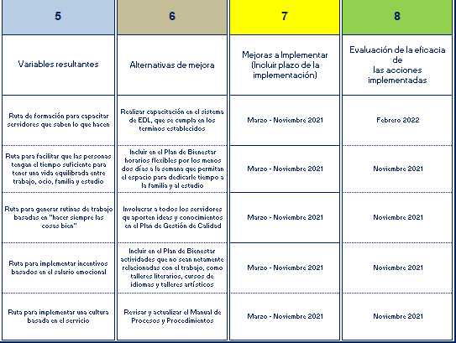

40. CORRECCIONES, ACCIONES CORRECTIVAS, PREVENTIVAS Y DE MEJORAS
El presente PLAN ESTRATEGICO DE TALENTO HUMANO, se ajustará de acuerdo con la necesidad de la Entidad en el momento que así se requiera.

41. CONCLUSIONES Y RECOMENDACIONES
Dar cumplimiento y seguimiento a todos los planes de mejoramiento elaborados en el actual plan estratégico.

